網袋取代塑膠垃圾袋
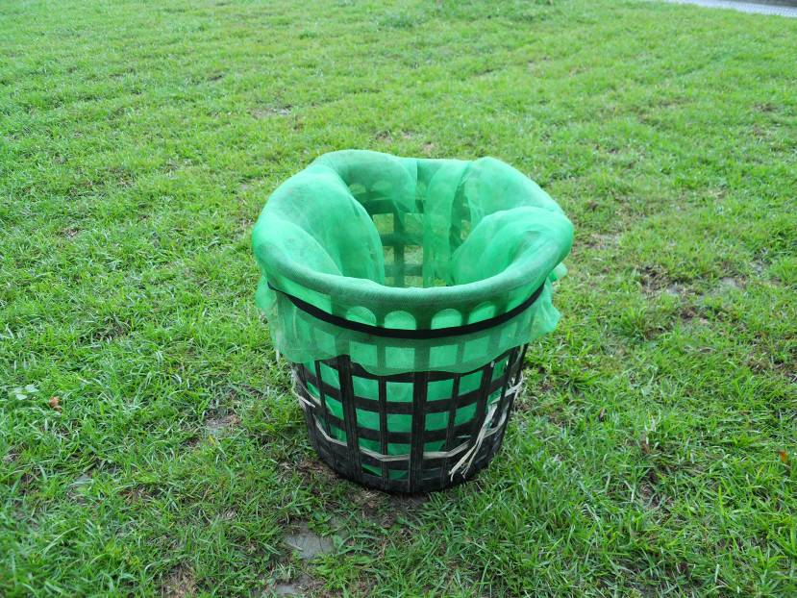
說明 | 網袋取代垃圾袋
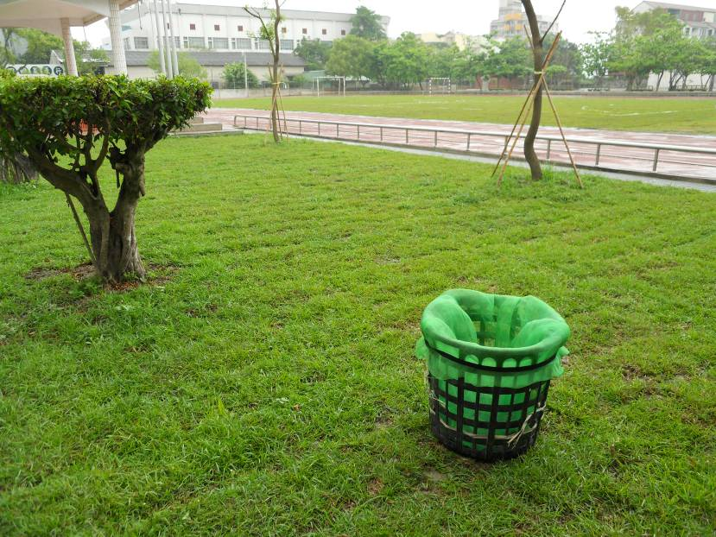
說明 | 裝置於戶外大垃圾桶

